附件2

**酒店交通路线及预订信息**

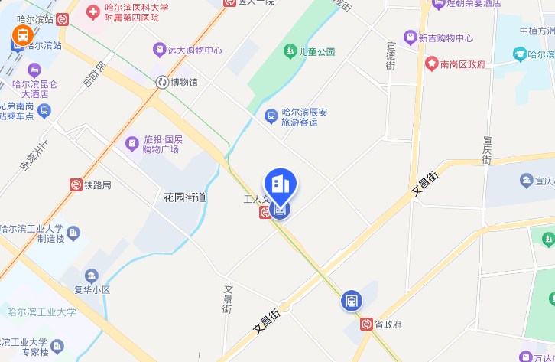

会议地址：哈尔滨新巴黎大酒店（哈尔滨南岗区中山路177号）

酒店总机：0451-87108888

乘车路线：

(一)哈尔滨站到会议地点：行车约10分钟，路程 3公里；

(二)哈尔滨西站到会议地点：行车约20分钟，路程11公里；

(三)哈尔滨太平国际机场到会议地点：行车约1小时，路程 41公里。

地铁口：工人文化宫（2号口）出口步行约100米1分钟即可到酒店。

公交站台：工人文化宫（公交站）下车步行约200米3分钟即可到酒店。

**酒店协议价**：400元/间/晚（含早）

**预定方式**：联系会务组邓斌，电话：13870971696(微信同号)，预定告知“2025青年学术论坛”享受协议价格。

**注**：会议房源紧张，建议提前一周预定。